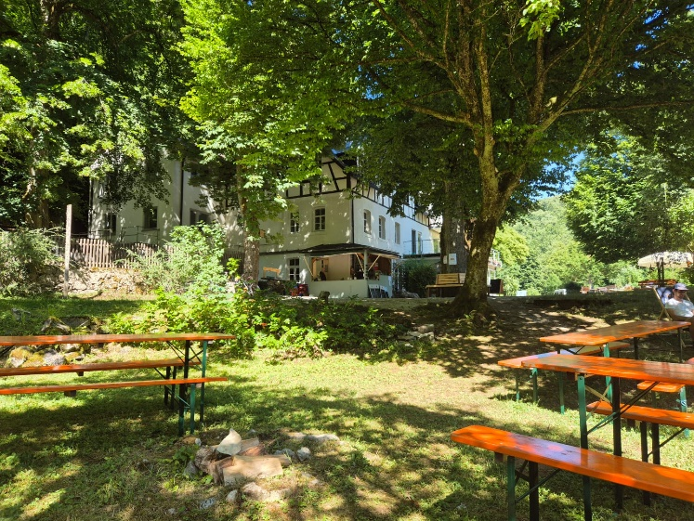

EVENTMAPPE
Zeitinsel Doos – Feiern in besonderer Atmosphäre

Willkommen in der Zeitinsel Doos
Eingebettet in die Natur der Fränkischen Schweiz liegt die Zeitinsel Doos – ein Ort der Ruhe, der Begegnung und besonderer Momente.
Unser Feiersaal bietet den passenden Rahmen für Feste im kleinen und größeren Kreis.
Ob Hochzeit, Geburtstag, Taufe oder Jubiläum – bei uns darf Ihr Fest ganz individuell entstehen.
Die Verbindung aus gemütlichem Saal, Natur und Biergarten schafft eine Atmosphäre, in der man sich einfach wohlfühlt und gemeinsam feiern kann.
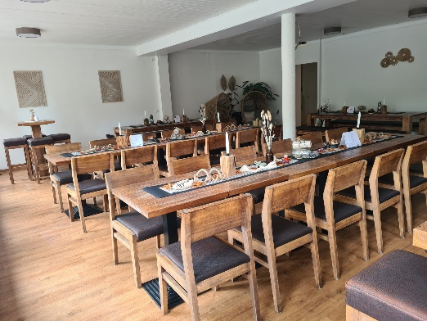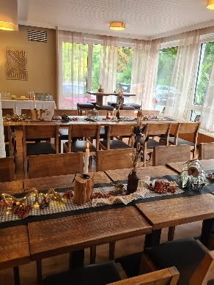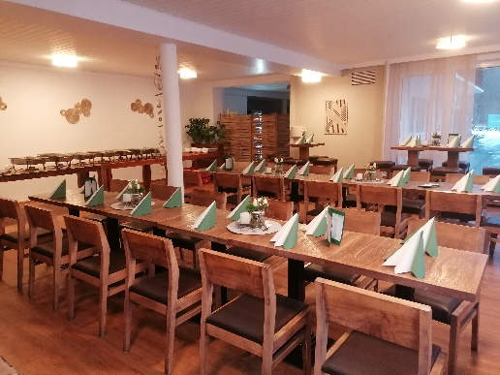
Der Feiersaal
Unser Saal bietet Platz für Feiern mit etwa 50 bis zu 95 Gästen.
Die Bestuhlung kann flexibel gestaltet werden – je nach Anlass und Wunsch.
Der Saal eignet sich besonders für
- Hochzeiten
- Geburtstagsfeiern
- Taufen
- Familienfeste
- kleinere Firmenfeiern
Durch die ruhige Lage entsteht eine entspannte Atmosphäre, die Raum für Begegnung und gemeinsames Feiern lässt.

Außenbereich
Zur Feier gehört auch ein separater Bereich im oberen Biergarten, der exklusiv für Ihre Veranstaltung genutzt werden kann.
Dieser Außenbereich bietet zusätzlichen Platz für Ihre Gäste und wird besonders gerne genutzt für
- Sektempfang
- Kaffee und Kuchen
- Gespräche im Freien
- einen entspannten Übergang in den Abend
Hier finden bis zu etwa 80 Personen Platz.
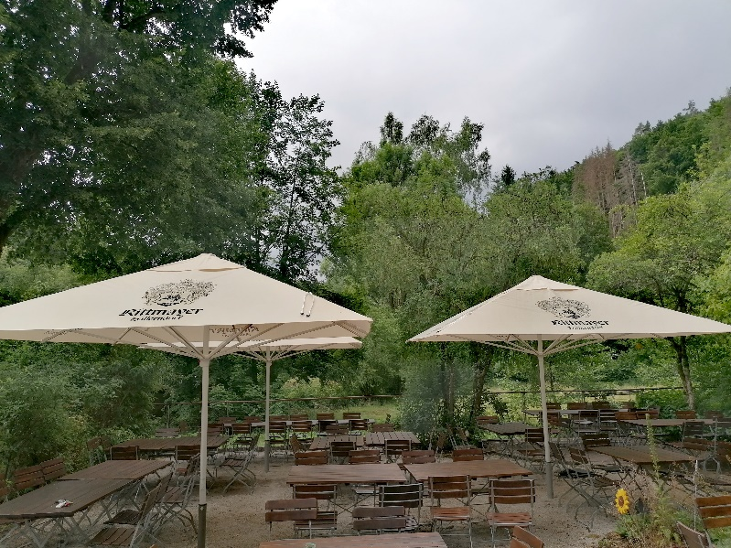

Preise & Leistungen
Saalmiete – Hochzeit / ganzer Tag
Nutzung des Saales z. B. ab 13 Uhr
inklusive Kaffeezeit und Abendveranstaltung
Inklusive Bedienung
800 €

Saalmiete – Abendveranstaltung
z. B. Geburtstage oder Feiern ab 17 Uhr
inklusive Bedienung
600 €

Kaffee & Kuchen
Kuchen kann gerne selbst mitgebracht werden.
Kaffeegedeck (Teller & Besteck)
2,50 € pro Person

Getränke
Die Getränke werden über die Zeitinsel Doos bereitgestellt.
Die Abrechnung erfolgt nach Verbrauch zu unseren regulären Biergartenpreisen.

Catering
Das Catering wird von unseren Gästen selbst organisiert.
Gerne empfehlen wir regionale Caterer oder Metzgereien.
Wir bitten darum, mit dem jeweiligen Caterer zu vereinbaren, dass dieser sein eigenes Geschirr und Besteck für das Abendessen mitbringt und nach der Veranstaltung wieder mitnimmt.
Sollten Teller und Besteck für das Abendessen von der Zeitinsel Doos bereitgestellt werden müssen, berechnen wir hierfür eine zusätzliche Servicepauschale.

Unsere Empfehlungen

Partyservice & Metzgerei
Herr Peter Steinlein
Zochenreuth 14
D – 91347 Aufseß
Telefon: 09204 – 319
E-Mail: info@steinleins-hofladen.de
Internet: https://www.steinleins-hofladen.de

Partyservice Lindner Zochenreuth 15 91347 Aufseß
Tel. 09204-9180171 info@clickandgrill.de www.lindner-partyservice.de

Catering Lahner Veilbronn 10 91332 Heiligenstadt
Tel. 09198-928990 info@landgasthoflahner.de www.rundclahner.de

Catering Hübschmann GmbH Hauptstr. 34 91320 Ebermannstadt
Tel. 09194-304 info@foodplanet.de www.foodplanet.de

Übernachtungsmöglichkeiten
Für Ihre Gäste stehen in unserem Haus Zimmer für bis zu 22 Personen zur Verfügung.
Die Zimmer befinden sich auf einem gemeinsamen Flur und umfassen Mehrbettzimmer, Doppelzimmer und Einzelzimmer.
Damit Ihre Feier in einer entspannten und ungestörten Atmosphäre ausklingen kann, wird der gesamte Zimmerbereich exklusiv für Ihre Veranstaltung vermietet. So sind alle Gäste Ihrer Feier gemeinsam untergebracht und es entstehen keine Überschneidungen mit anderen Hausgästen.
Mietpreis für den gesamten Flur (bis zu 22 Betten):
700 € pro Nacht
So können Ihre Gäste den Abend in Ruhe ausklingen lassen und direkt vor Ort übernachten. 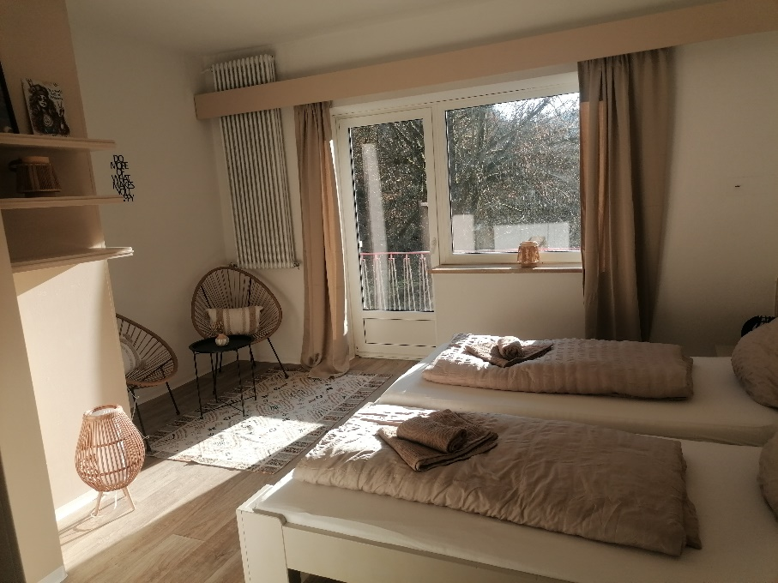

Ferienwohnung
Zusätzlich steht eine Ferienwohnung für bis zu 6 Personen zur Verfügung.
Diese wird regulär ab mehreren Nächten vermietet, kann jedoch im Rahmen einer Feier ebenfalls für eine Nacht gebucht werden.
Preis pro Nacht
180 €
Die Ferienwohnung eignet sich besonders für Familien oder enge Angehörige des Brautpaares.

Besichtigung & Anfrage
Wenn Sie sich vorstellen können, Ihre Feier in der Zeitinsel Doos zu gestalten, freuen wir uns über Ihre Anfrage.
Gerne zeigen wir Ihnen den Saal und den Außenbereich persönlich.
Zeitinsel Doos
Telefon und Whatsapp: 0174-5722357
E-Mail: zeitinseldoos@gmx.de
Website: www.zeitinseldoos.de

Zeitinseldoos · Doos 17 · 91344 Waischenfeld · www.zeitinseldoos.de Ansprechpartnerin: Melanie Zweck · Telefon: 0174 - 5722357 · zeitinseldoos@gmx.de
Bankverbindung: Volksbank Bamberg-Forchheim · BIC: GENODEF1FOH · IBAN: DE61 7639 1000 0106 0530 41



